**《数据库系统原理》实验报告**

实验题目：视图管理

姓名：刘俊傲 实验日期：2018年 12月 11日

**实验内容及完成情况：**

**在数据库 world 中完成以下操作：**

**1、 建立亚洲国家的视图 asia_country，并要求进行修改和插入操作时仍需保证该视图 只有亚洲国家，视图的属性名为 Code，Name，Continent，Population，GNP, GovernmentForm.**

**CREATE VIEW asia_country**

**AS**

**SELECT Code,Name,Continent,Population,GNP,GovernmentForm**

**FROM country**

**WHERE Continent='Asia';**

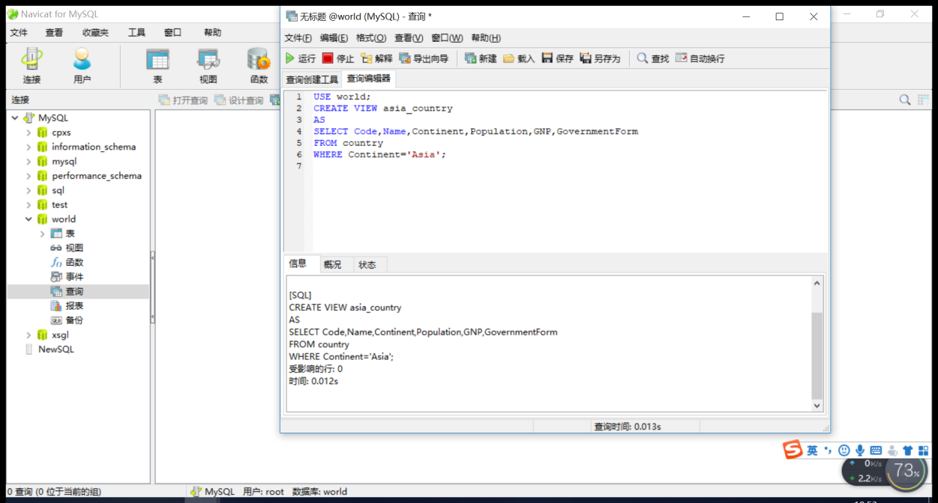

**对于视图的使用，将其当做基本表即可，可用下面语句用来显示asia_country表中的所有亚洲国家：**

**USE world;**

**SELECT * FROM asia_country;**

**或者直接在左侧目录【world】下的【视图】下多出的“asia_country”上点击右键，在弹出选项里选择“设计视图”**

**结果如图所示：**

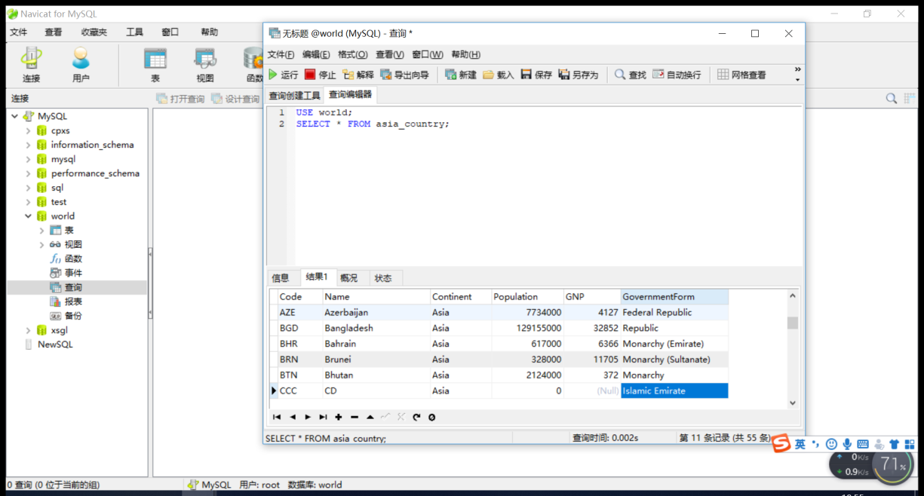

1. **建立国家简称（country.Code）、城市名(city.Name)、语言名(countrylanguage.Language)的视图 cc_language。**

**本视图由三个基本表的连接操作导出，其 SQL 语句如下：**

**CREATE VIEW cc_language**

**AS**

**SELECT country.Code,city.Name,countrylanguage.Language**

**FROM country,city,countrylanguage**

**WHERE country.Code = city.CountryCode**

**AND country.Code = countrylanguage.CountryCode;**

**用以下语句查看：**

**USE world;**

**SELECT * FROM cc_language;**

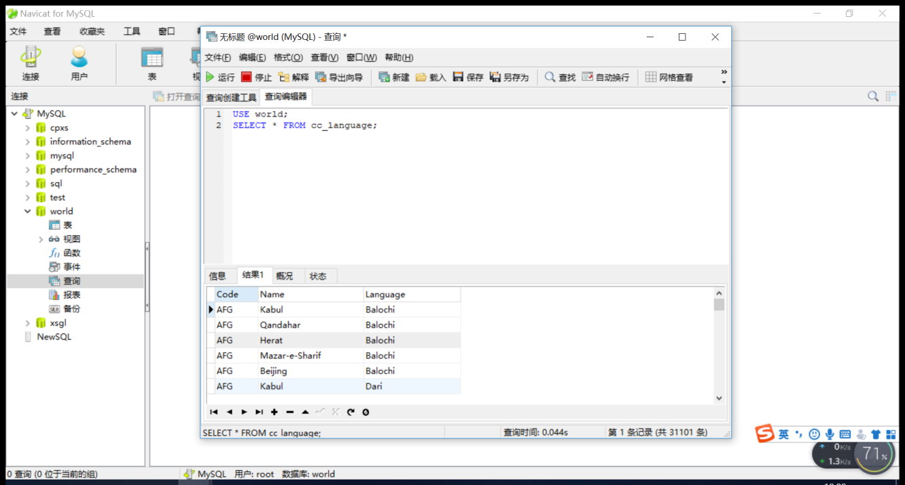

**3、定义一个反映国家独立年份的视图 c_indepyear。**

**CREATE VIEW c_indepyear(country_code,country_name,country_indepyear)**

**AS**

**SELECT Code, Name, IndepYear FROM country;**

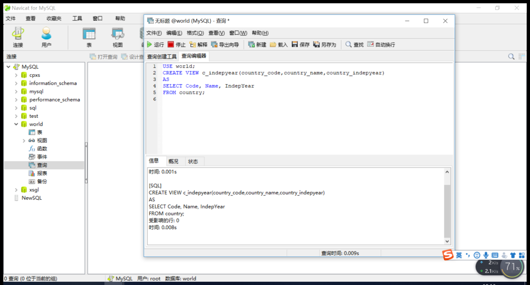

**用以下语句查看：**

**USE world;**

**SELECT * FROM c_indepyear;**

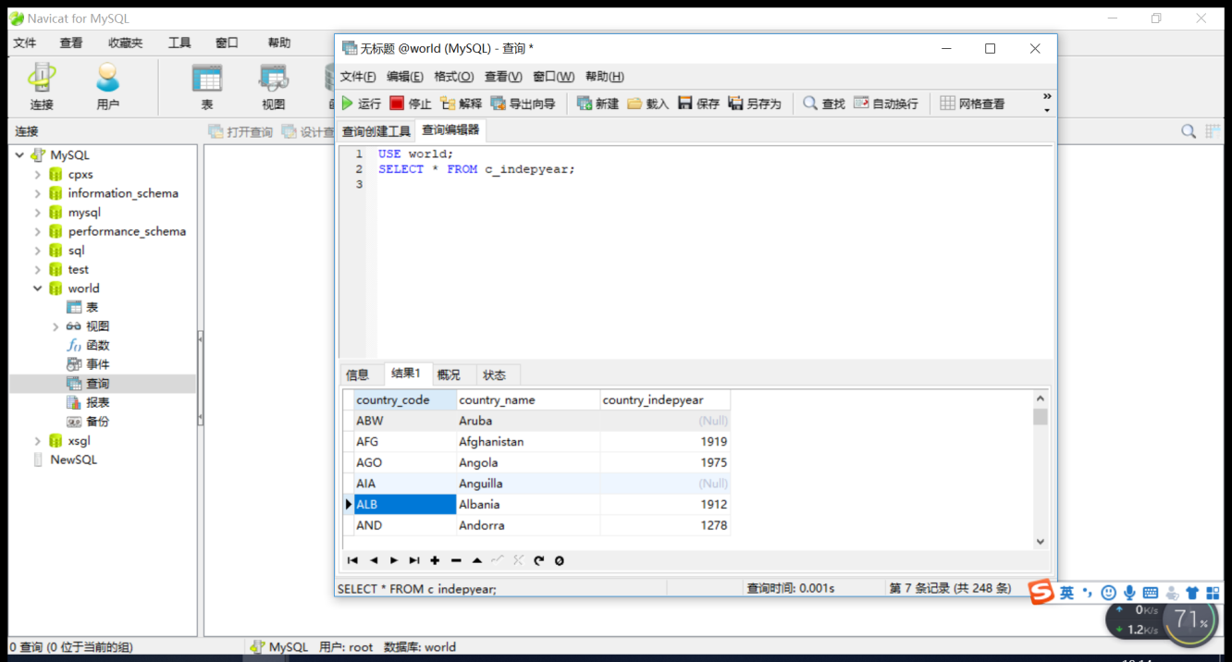

**4、删除视图c_indepyear。**

**DROP VIEW c_indepyear;**

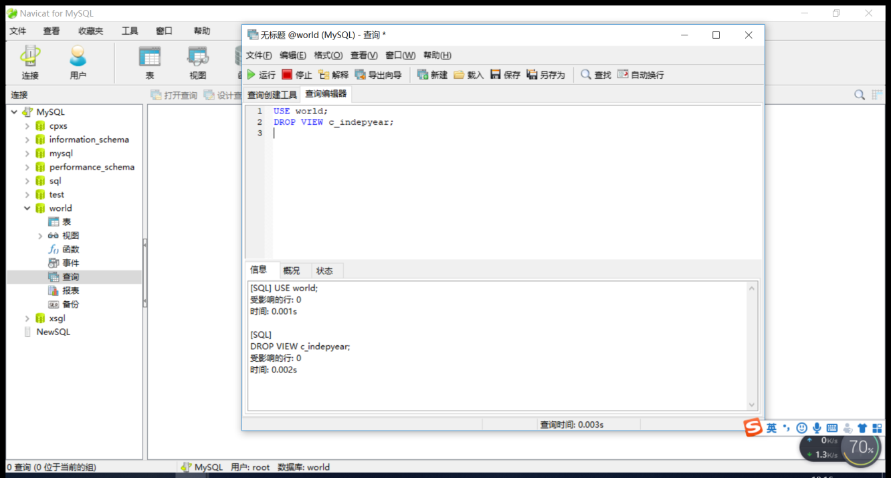

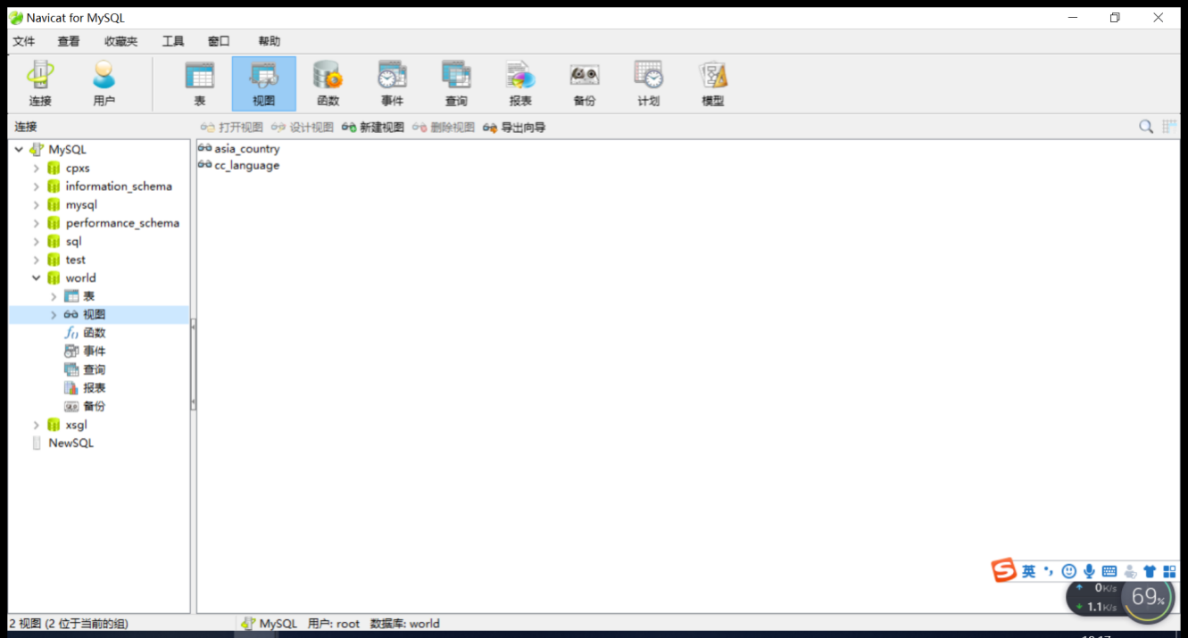

**视图c_indepyear删除已删除**

**5、在亚洲国家视图 asia_country 中找出国民生产总值 GNP 大于 50000 的国家名称和GNP**

**SELECT Name,GNP FROM asia_country WHERE GNP > 50000;**

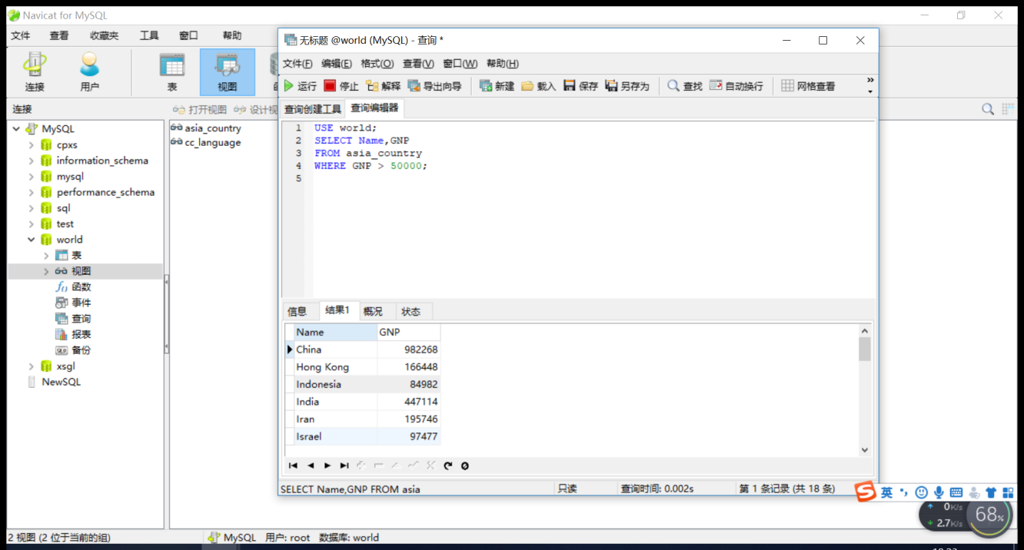

**6、在 asia_country 视图中人口多于一千万的国家名称、政体。**

**SELECT Name,GovernmentForm FROM asia_country WHERE Population > 10000000;**

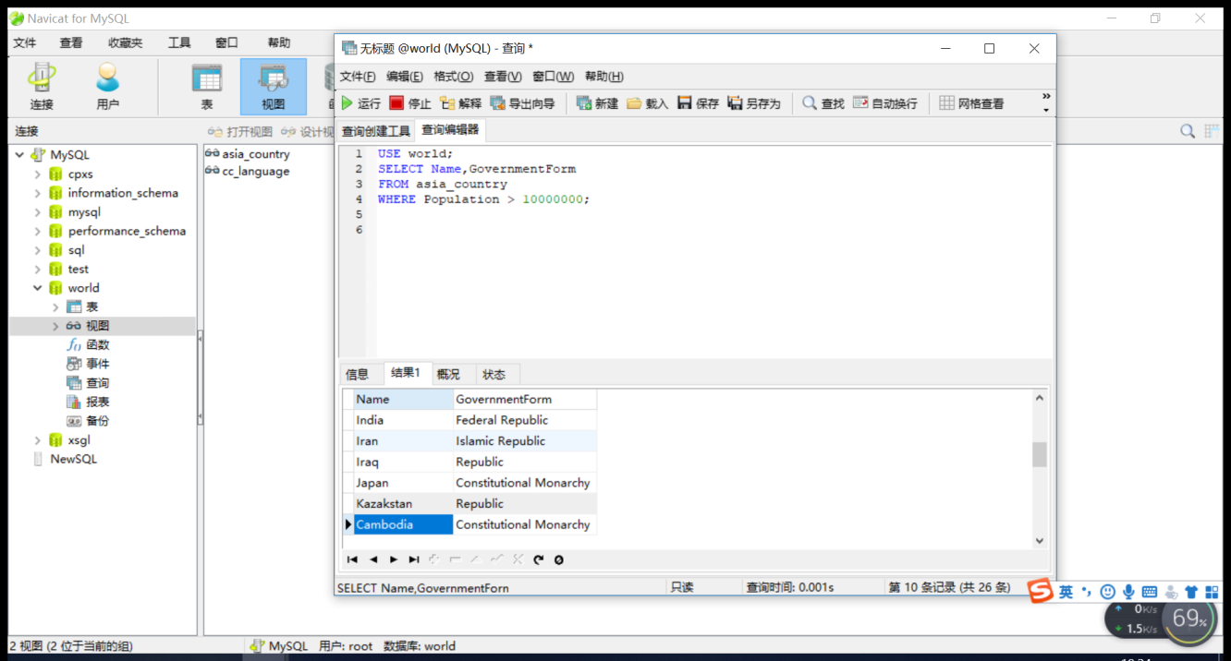

**7、将亚洲国家视图 asia_country 中 Code 为“AFG”的政体改“Republic”。**

**UPDATE asia_country SET GovernmentForm = 'Republic' WHERE `Code` = 'AFG';**

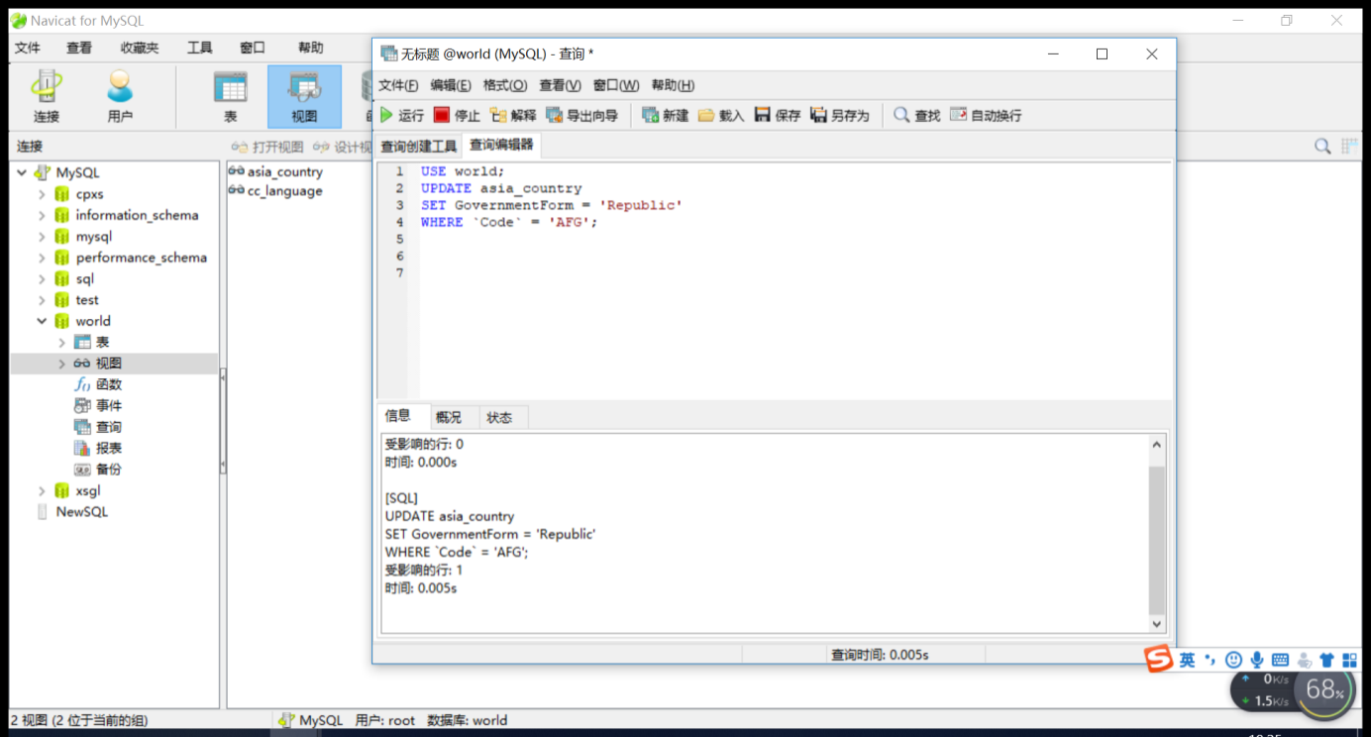

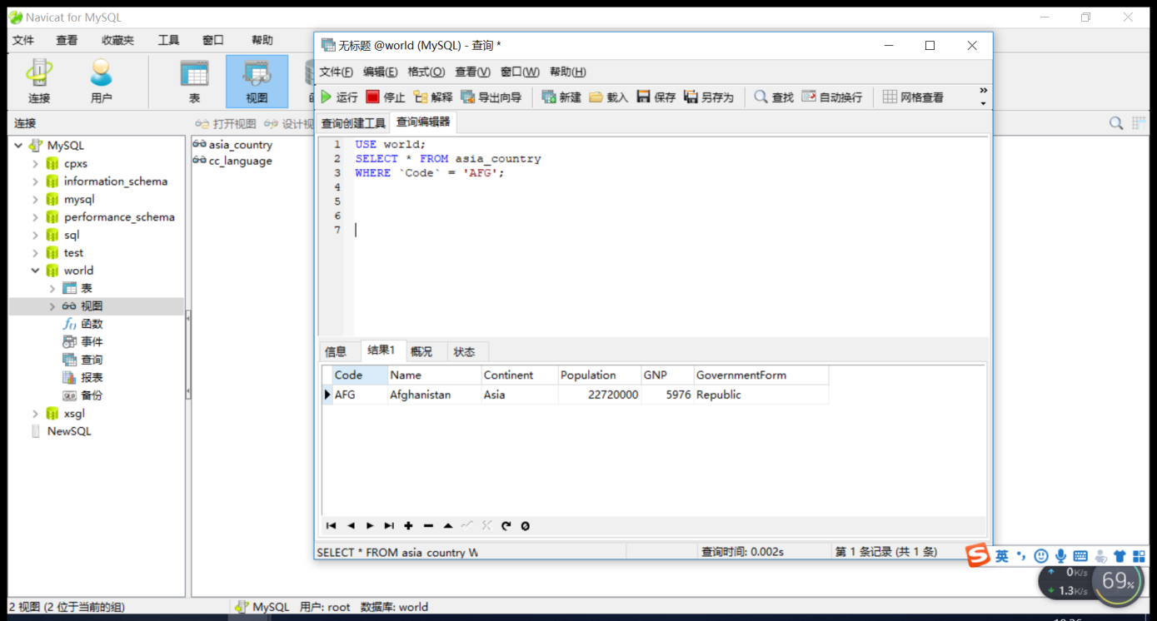

**8、向亚洲国家视图 asia_countr 中插入一个新的国家记录，其中 Code 为“DMC”、Name 为“Demacia”，Cotinent 为“Asia”，Population 为“10000000”，GNP 为“50000”，GovernmentForm 为“Monarchy”**

**INSERT INTO asia_country VALUES('DMC','Demacia','Asia',10000000,50000,'Monarchy');**

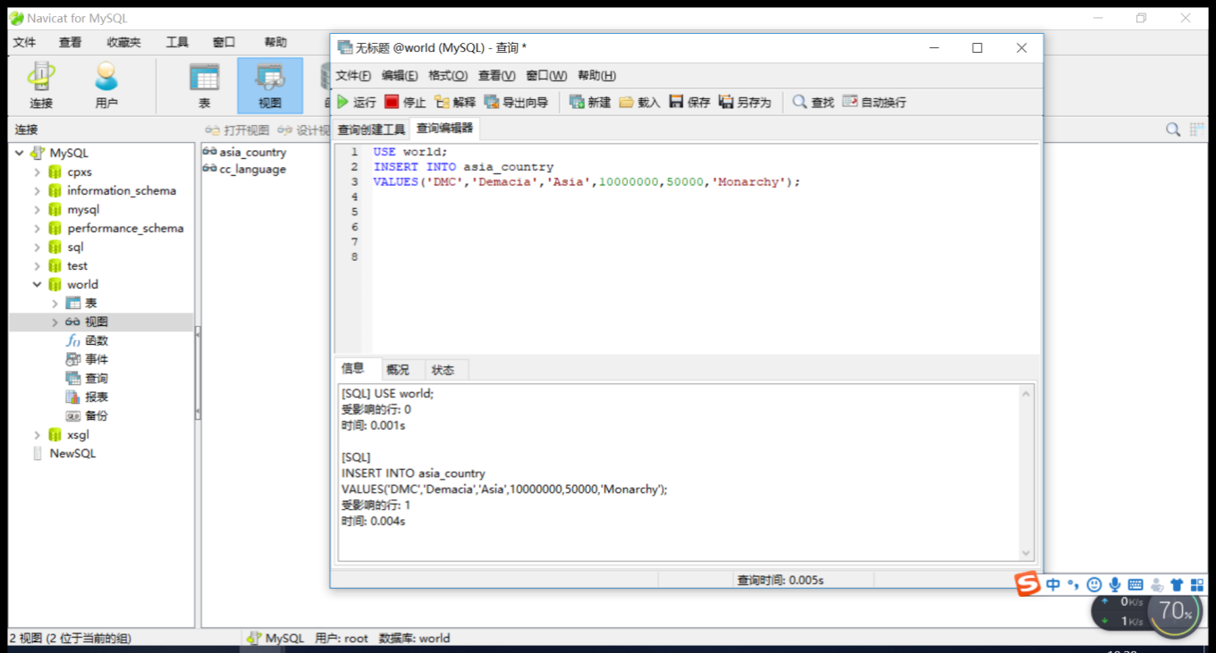

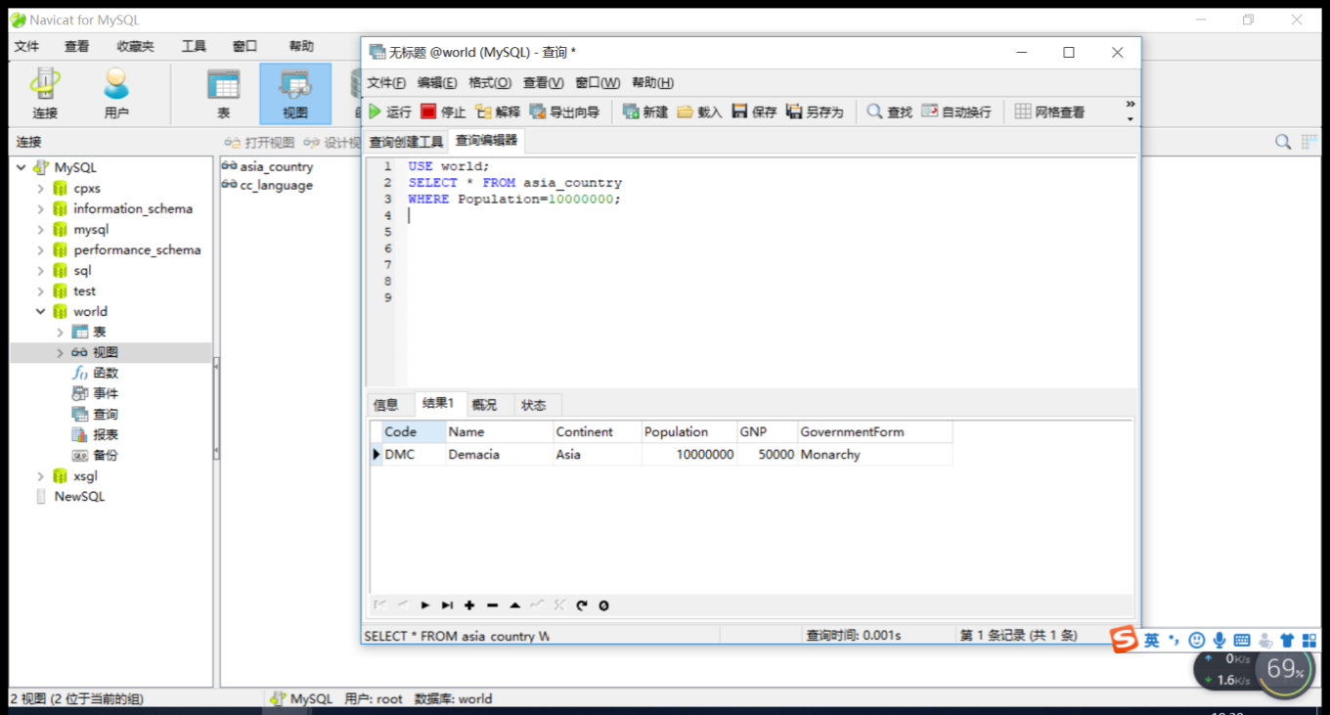

**三、课后练习题**

**1、建立共和国政体的国家的视图。**

**输入如下代码：**

**CREATE VIEW governmentfrom**

**AS**

**SELECT * FROM country WHERE GovernmentForm='Republic';**

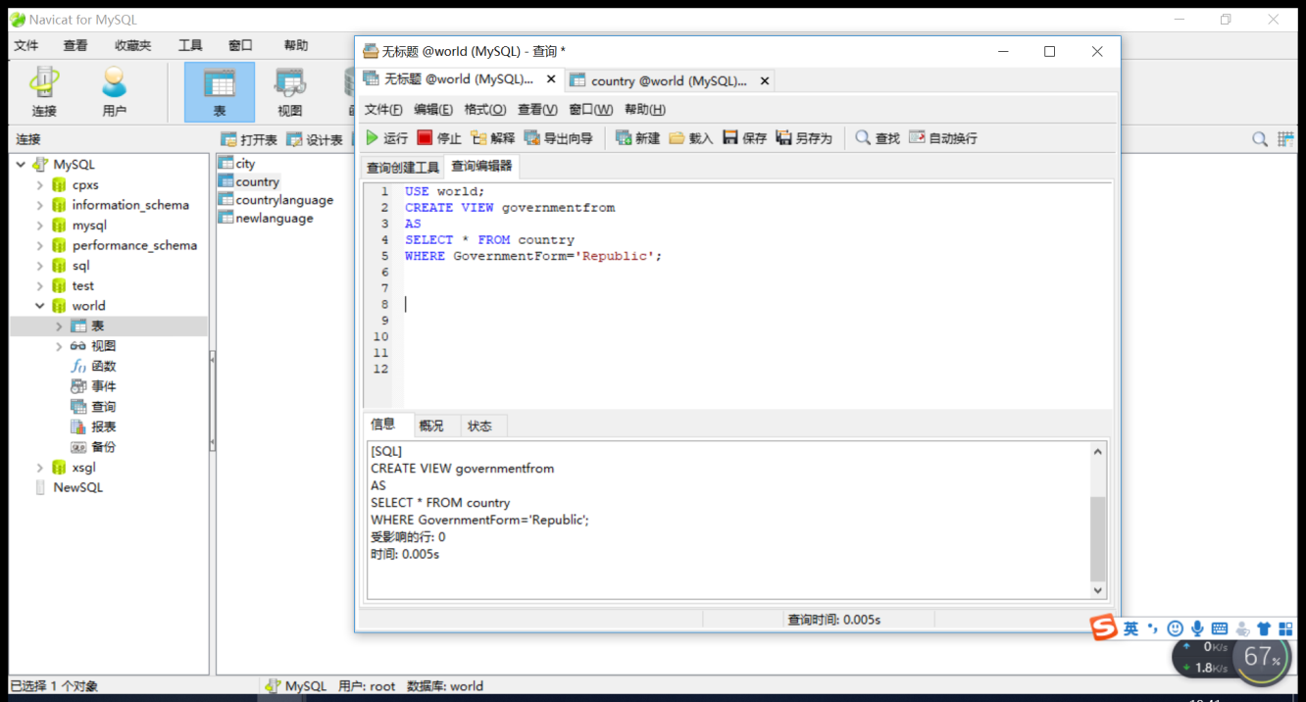

**运行成功后，打开新建视图governmentfrom**

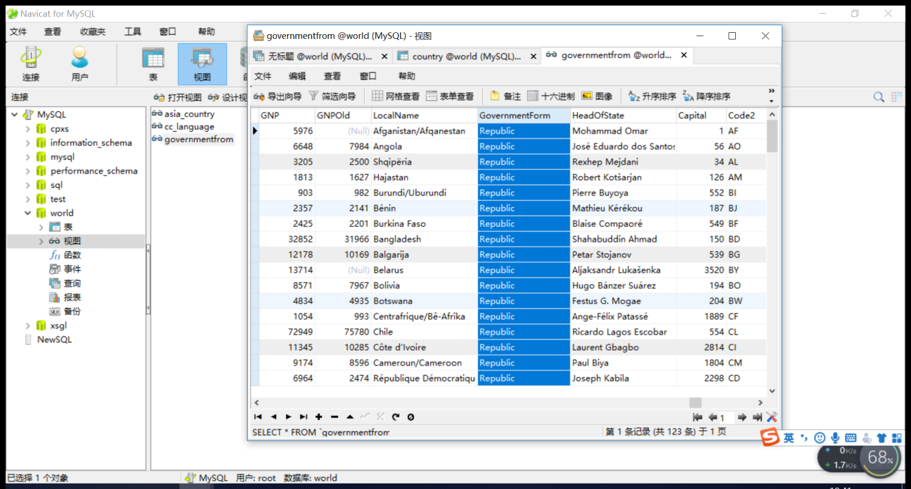

**2、建立君主立宪制（Constitutional Monarchy）国家的视图，并要求进行修改和插入操作时仍须保证该视图只有君主立宪制国家。**

**建立视图**

**CREATE VIEW monarchy**

**AS**

**SELECT * FROM country**

**WHERE GovernmentForm='Constitutional Monarchy'**

**WITH CHECK OPTION;**

**“WITH CHECK OPTION”保证进行修改和插入操作时仍须保证该视图只有君主立宪制国家**

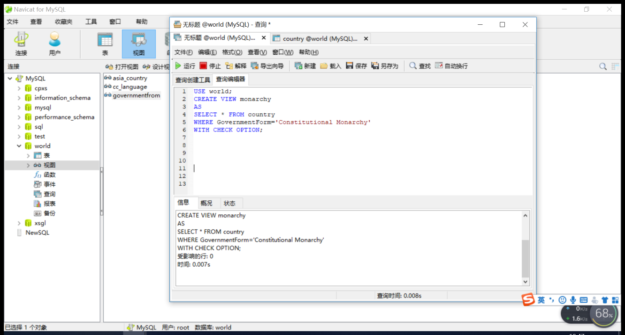

**运行成功后，打开新建视图monarchy**

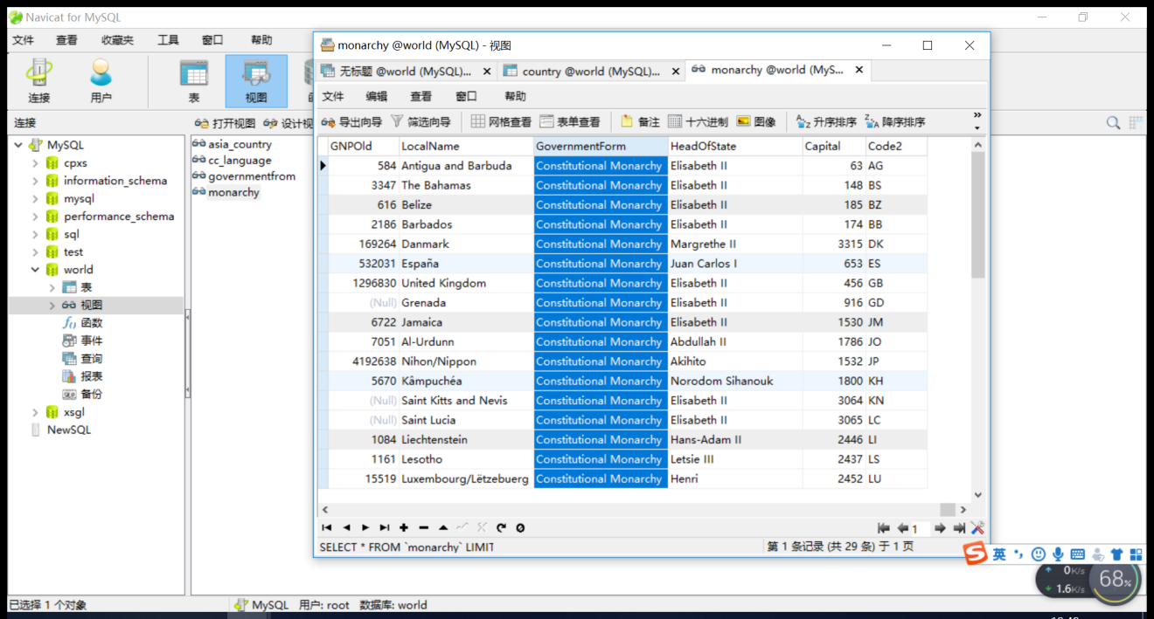

**3、建立共和国政体且国民生产总值在 10000 以上的国家视图**

**CREATE VIEW 10000_governmentfrom**

**AS**

**SELECT * FROM country WHERE GovernmentForm='Republic' AND GNP>=10000;**

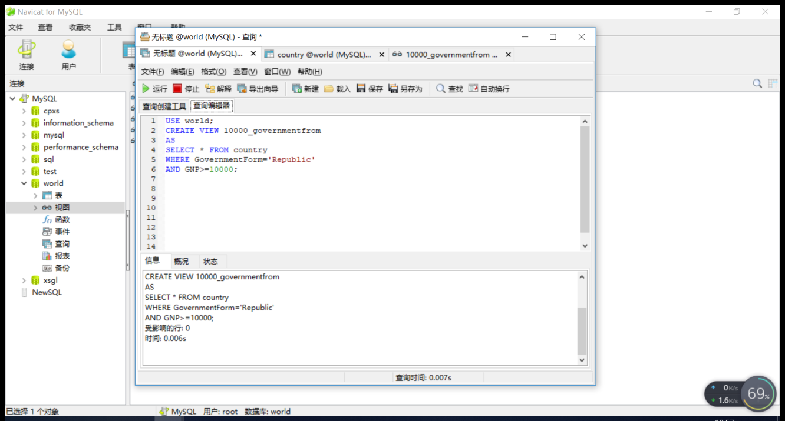

**运行成功后，打开新建视图 10000_governmentfrom**

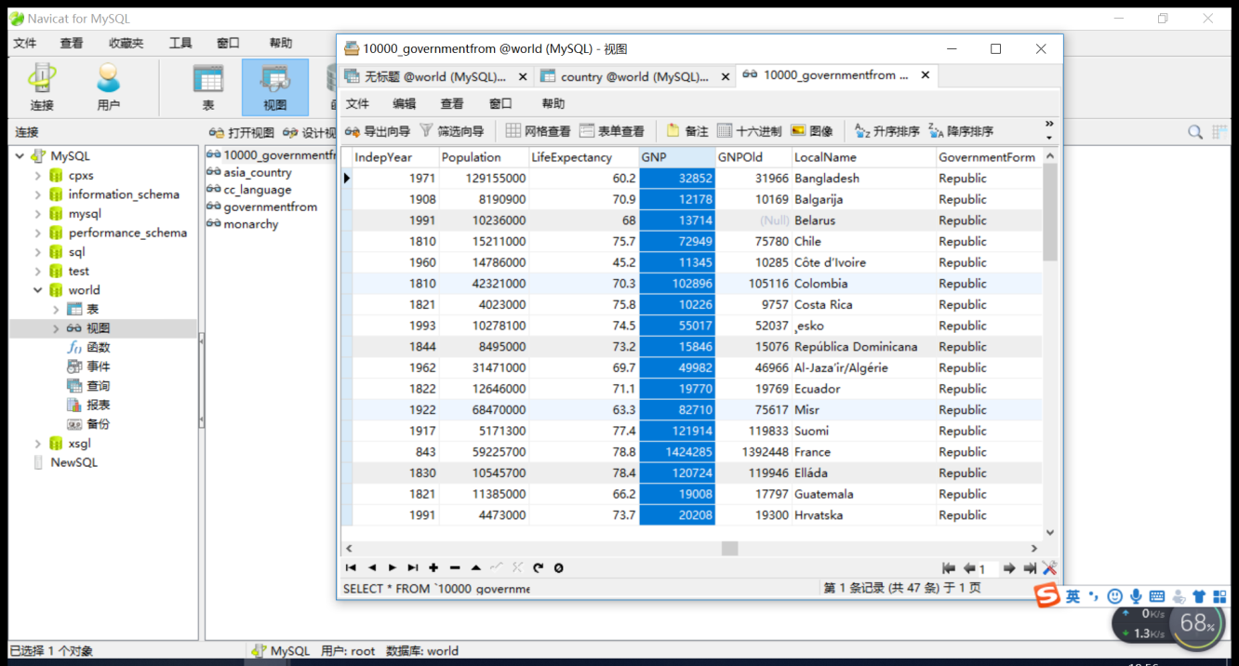

出现的问题及解决方案：

实验过程顺利，无任何问题出现

教师评语及成绩：